В УВД по ЮВАО прошел праздничный концерт по случаю Дня защитников Отечества

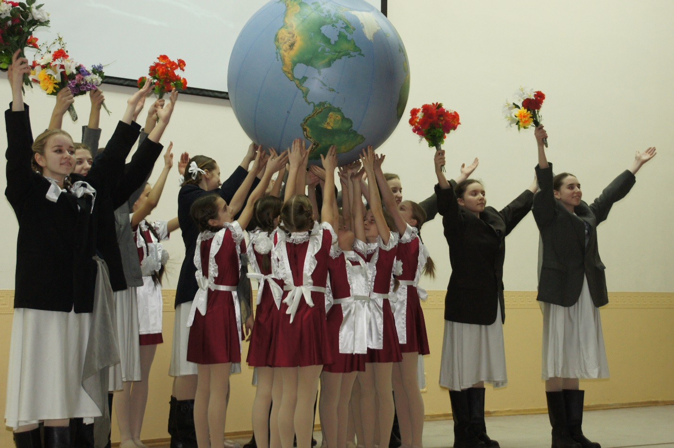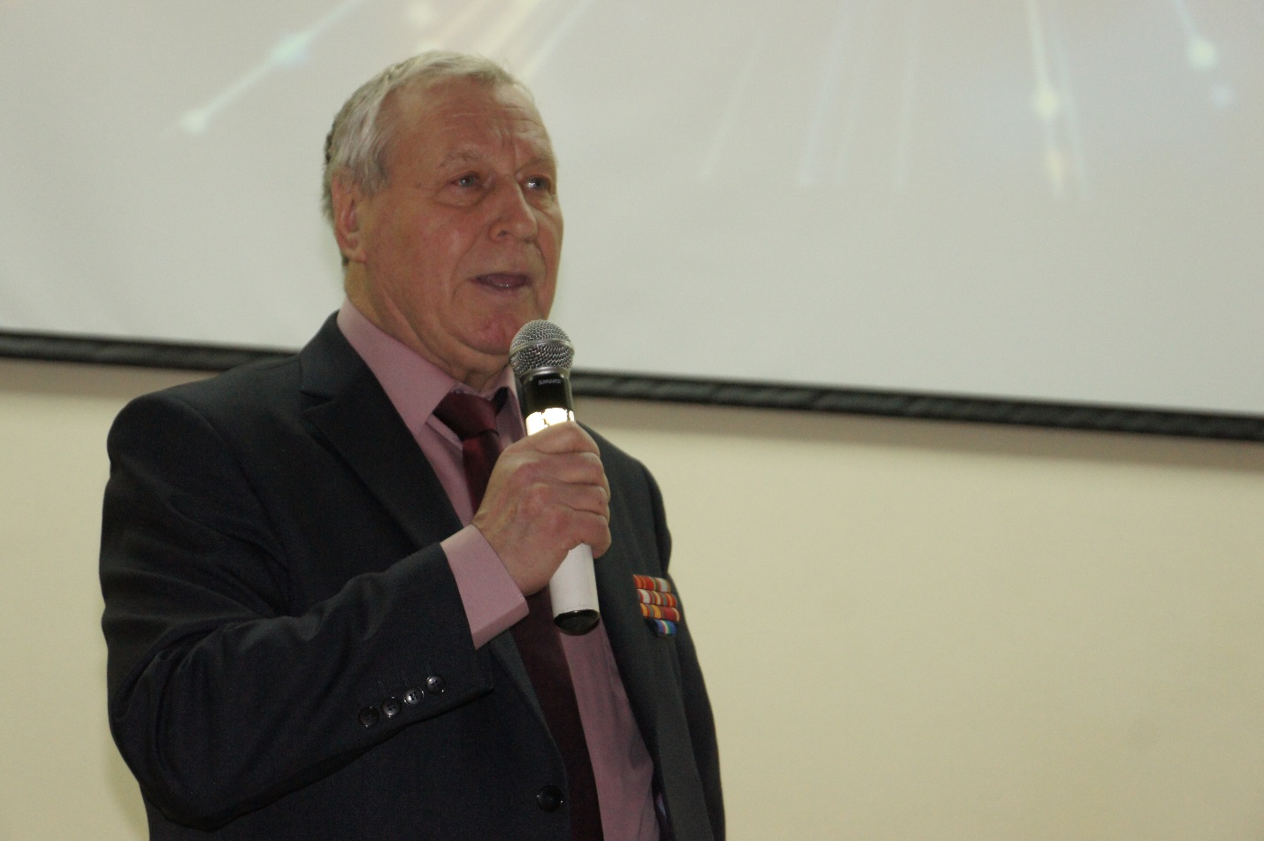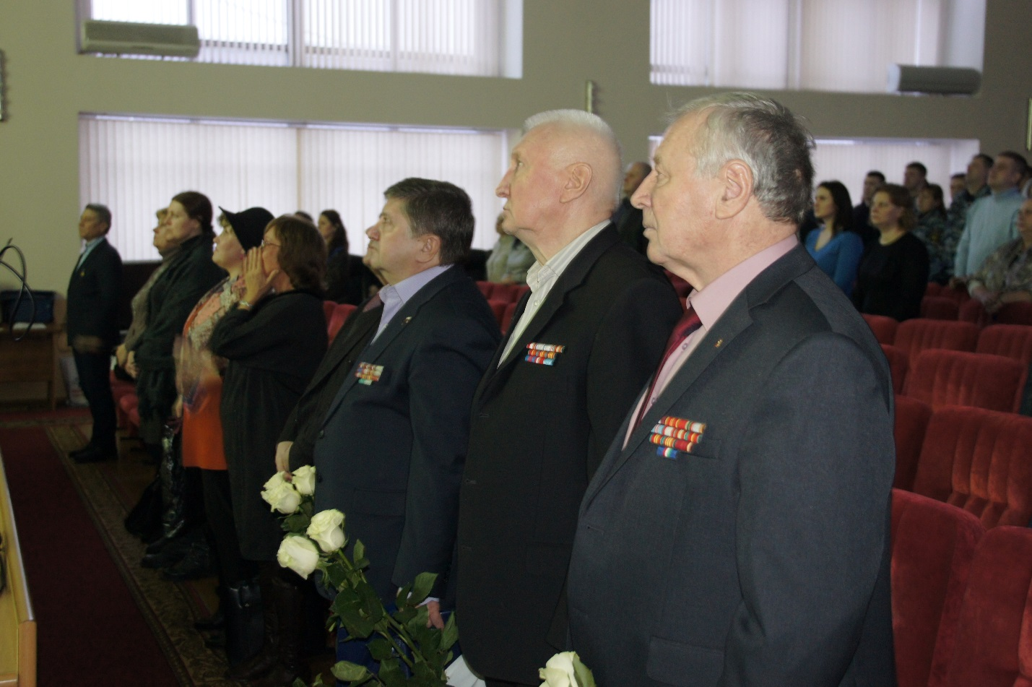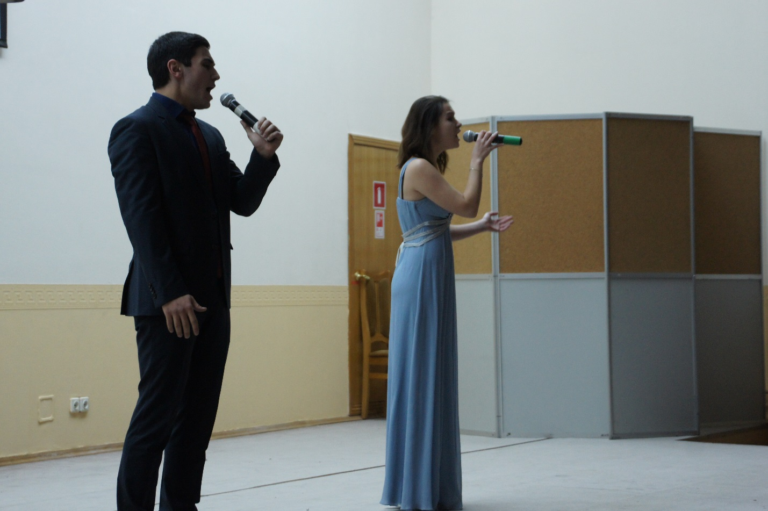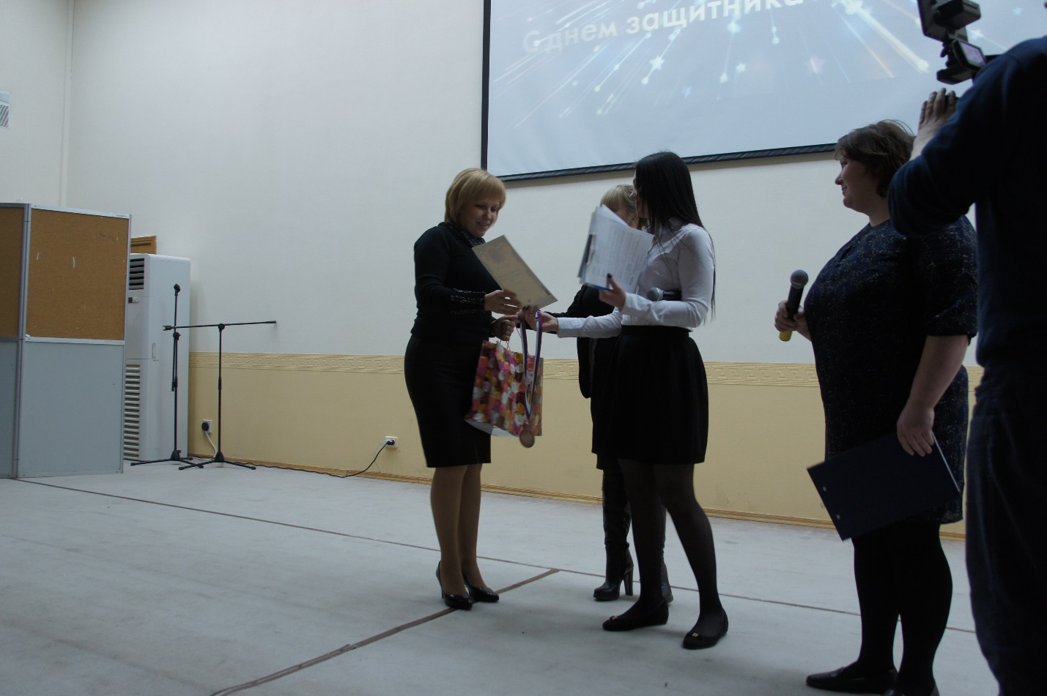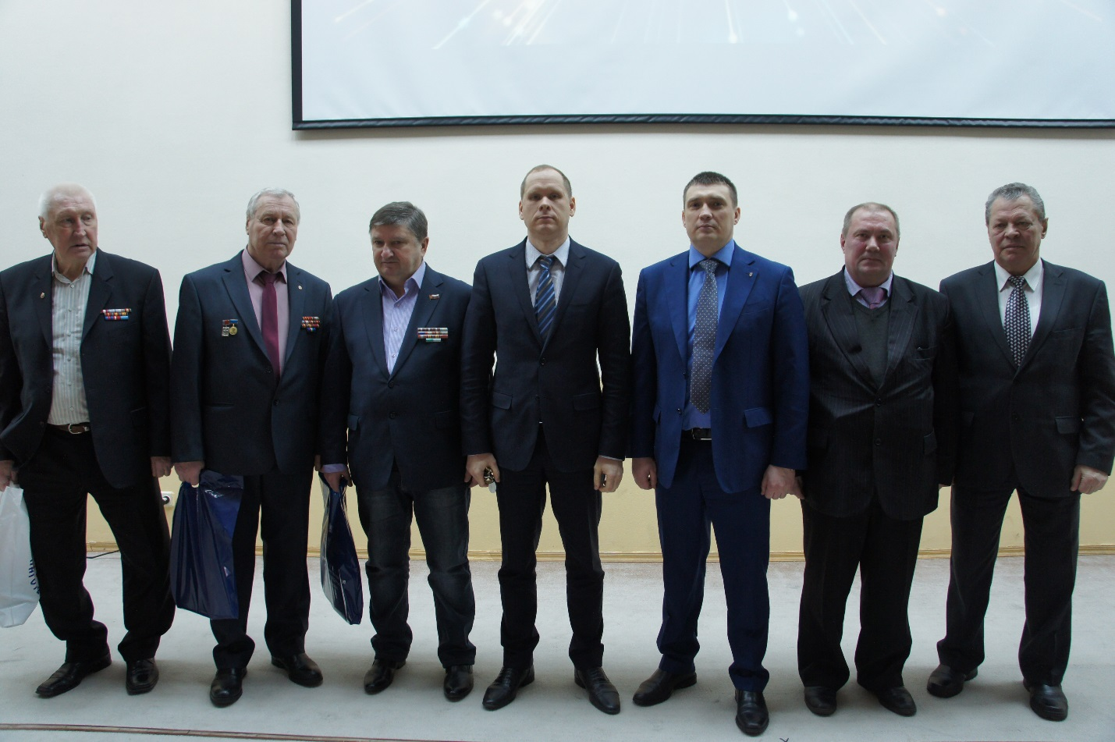

На праздничном мероприятии присутствовали руководство и сотрудники УВД, представители Общественного и Женского советов, а также ветераны органов внутренних дел. Открыл концерт танцевальный коллектив Детской школе искусств им.Балакирева.
С поздравительным словом выступил начальник УВД по ЮВАО генерал-майор полиции Борис Пищулин. «Здоровья, выдержки и новых профессиональных высот, счастья и семейного уюта!» - пожелал Борис Анатольевич своим сотрудникам и гостям праздника. Отдельное поздравление прозвучало в адрес ветеранов органов внутренних дел УВД по ЮВАО, а также участников боевых действий в Афганистане. Теплые слова благодарности и пожелания всех благ высказал председатель Общественного совета при УВД по ЮВАО Аскоченский В.И.: «У каждого мужчины есть свое Отечество - это его дом, его семья; дай бог, чтобы они всегда были под надежной защитой…». А член Общественного совета Овсянников В.Н., в свою очередь, подарил начальнику УВД Пищулину экземпляры своих книг, посвященных службе в полиции.
В течение всего мероприятия звучали военно-патриотические песни, на сцене исполнялись хореографические зарисовки на народную тематику.
В завершении праздничного концерта были подведены итоги конкурса рисунков среди женщин-сотрудниц УВД, посвященного Дню защитников Отечества. В нем приняли участие все отделы Управления без исключения. Конкурс подразумевал оформление плаката-поздравления мужчинам, служащим в Юго-Восточном УВД. В итоге первое место жюри заслуженно присудило отделу Бухгалтерии; сотрудницам отдела вручили символические призы, остальных участников поблагодарили за участие.
Пресс-служба УВД по ЮВАО ГУ МВД России по г. Москве

